...5 лет без Патриарха Мысли греков постсоветского пространства
великого Грека и Гражданина Феохариса Кессиди
23 декабря 2014 года - день Памяти о великом Греке и Гражданине,
выдающемся русском философе и мыслителе Феохарисе Кессиди
В этот день сотни тысяч греков постсоветского пространства, филэллинов, коллег и учеников академика Кессиди
посвятили свои мысли этому прекрасному человеку, посвятившему свою жизнь Мудрости и Свободе...
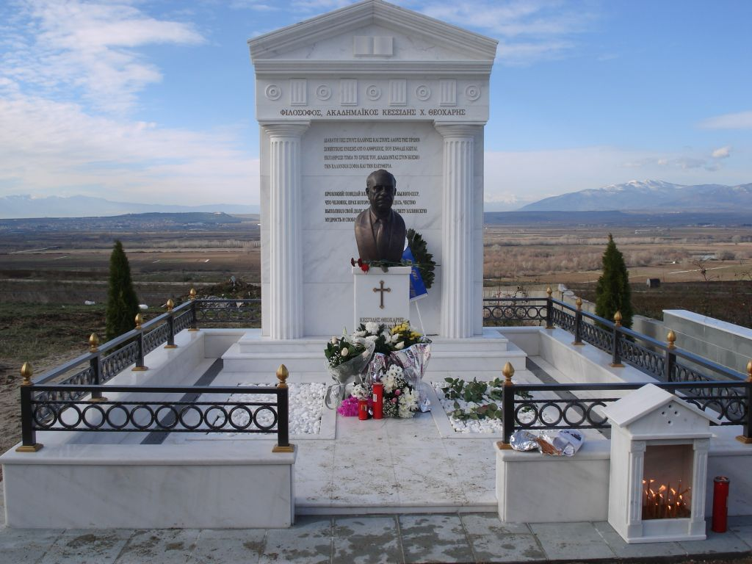
«…Он честно выполнил свой долг,
распространяя по свету эллинскую мудрость и свободу»
Он был абсолютно свободным человеком – гражданином России, Эллады, Вселенной

Памяти великого Грека и Гражданина философа Феохариса Кессиди
23 декабря 2009 года, в канун Рождества в Афинах завершилось земное бытие нашего великого соотечественника выдающегося мыслителя, патриарха мысли греков России и постсоветского пространства, Греческого мира академика философа Феохариса Харлампиевича Кессиди.
Великий Ученый и Гражданин, философ и мыслитель Ф.Х.Кессиди.
КЕССИДИ Ф.Х. Русский философ, в 1992 году переселился на историческую родину в Грецию. Мировой классик исследования древнегреческой философии, впервые в антиковедении раскрыл «механизм» эволюции греческой философии. Создатель этнопсихологической концепции философии истории, первооткрыватель и исследователь философии истории Фукидида.
«В истории нет ни предопределенности, ни произвола.
Свобода – бесспорное благо, пока она не перешла в своеволие.
…Недостижимость идеала (должного) не означает никчемность… стремления к нему… Далекие звезды в небе недостижимы, но это не мешает мореплавателям ориентироваться по ним». (Ф.Кессиди).
Наш великий соотечественник оставил нам после себя фундаментальные труды по древнегреческой философии, публицистику о том «как нам не потерять Элладу и Россию», исследования, посвященные своему народу - грекам Советского Союза и эллино-понтийцам данного пространства. …Наш патриарх Мысли.
День в Истории. 23 декабря - день нашей Памяти о нашем выдающемся соотечественнике философе Ф.Кессиди.
В этот день сотни греков родом из Советского Союза, его многочисленные коллеги и ученики обязательно хотя бы на несколько мгновений вернут к своей памяти образ академика философа Феохариса Кессиди – их учителя, соотечественника, товарища-коллеги, олицетворяющего для всех нас такие категории, как «Мудрость», «Честь», «Быть гражданином», «Быть Греком». …5 лет без Патриарха Мысли греков из пространства бывшего Советского Союза. Как мы их прожили? Вобрали ли что-то полезное для себя из философских и жизненных уроков нашего великого соотечественника? Продвинулись хотя бы «йоту» на пути обретения внутренней свободы, разрубили в себе хотя бы одну из голов «дракона»?

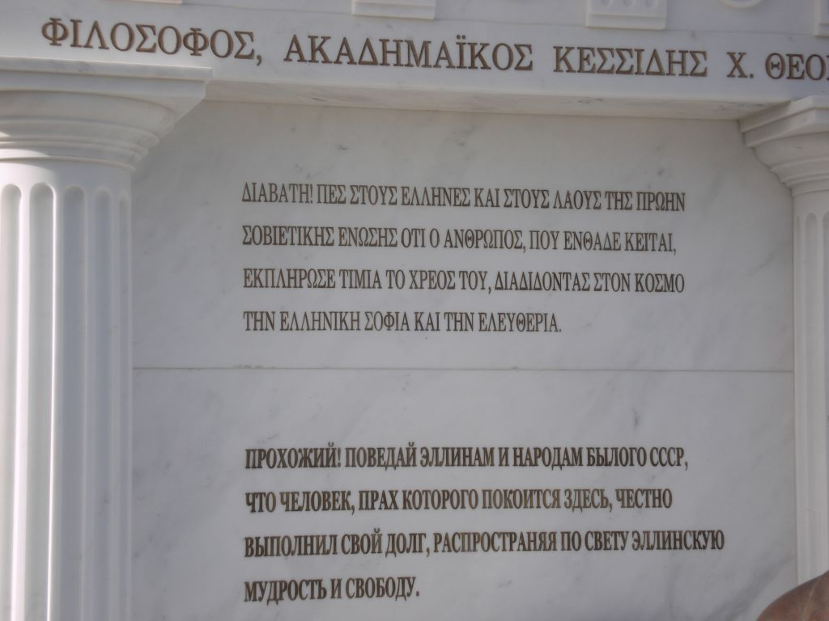

Выдающийся русский философ и мыслитель, великий грек Феохарис Кессидис.
Его отличали мощная внутренняя свобода, дар убеждения, сила воли, которые не дозволяли ему в своих трудах, поступках и словах идти на компромиссы с окружающей его действительностью, погрязшей в лицемерии и этих самых «компромиссах». Бескомпромиссный. Ασυμβίβαστος. Доносящий своим Логосом-Словом до внимания своих учеников в эпоху Сталина-Хрущева-Брежнева через достижения, полет мысли греческой античности, насколько химеричны для Мысли идеологические оковы советского мифотворчества о всеобщем процветании и рае земном. Великий Гражданин России и Эллады, всей человеческой Ойкумены.
Человек жив, пока жива память о нем. Пока согражданами, соотечественниками, профессиональным цехом востребованы его труды, мысли, слова, поступки.
Память о нем останется навсегда в истории философской мысли – в разделе «древнегреческая философия».Феохарис Кессидис. Апология Учителю.
Феохарис Кессиди. Выдающийся мыслитель. Патриарх Мысли греков России и постсоветского пространства, Греческого мира. Окидывая своим взором античное прошлое нашего великого народа, развивая идеи своих величайших античных соплеменников Аристотеля и Сократа, Гераклита и Платона он мечтал, был наполнен надеждой, об идеальном устройстве «города и мира» - обществе свободных граждан. О государстве, построенном на идеалах справедливости. Главные ценности по философу Кессиди – свобода, стремление человека к высоким истинам и идеалам.
…Минуло 5 лет как его нет с нами. Истина «Подлинный масштаб человека определяется уже после его ухода», время и история расставят все по своим местам, не применима к нему – выдающемуся мыслителю, патриарху Мысли Феохарису Кессиди.
Масштабы его Личности, мощь его интеллекта ни у кого не вызывала сомнения, кто бы эти люди не были: ученики и благодарные соотечественники, недоброжелатели. Для сотен тысяч греков во всем мире и, особенно, из постсоветского пространства. он стал «дорожной картой» их мыслей и поступков - к чему стремиться,
«…Что есть Истина», «Достойно есть». Девизом его жизни можно назвать«Жить не во лжи».
…Глядя на сегодняшние греческие реалии, возвращаю к памяти отрывки из наших многочисленных встреч-разговоров с академиком Кессиди. Он все это предвидел 5-10 лет назад. «…Греция, греки живут не по средствам, не по заслугам, это очевидно каждому мыслящему человеку, не обязательно интересующемуся экономикой или профессионально ею занимающемуся. Когда-то, в очень скором времени, этот «мыльный пузырь» экономического благополучия, погружения во все « достижения» западного общества потребления, глобализации обернется пшиком, если не катастрофой. …Мне совершенно не понятна логика этого благополучия. Непонятны принципы формирования греческой политической и управленческой элиты. Свояк тянет свояка. Талантливым молодым людям все трудней сделать карьеру на родине, они вынуждены ее покидать. В обществе нет ощущения справедливости - все "распилено" и поделено. То есть, все эти «кадры», которые ежедневно важно «надуваются», на самом деле, реально не представляют профессиональную и интеллектуальную элиту страны. Непомерно раздутый контингент государственных служащих – у греков последние десятилетия обнаружился феномен попасть любыми путями в чиновники, которые все в гарантиях и благах, целыми днями бездельничают и пьют кофе. …Это и есть предательство национальных интересов! …Дилетантизм многих министров – партийных назначенцев. Абсурдность министерской чехарды. Сегодня министр обороны, а завтра министр образования. …Бездарная иммиграционная политика – «албанизация» греческого общества. Эти премьеры, министры и депутаты, вижу, совершенно не понимают, какого гремучего джина они загоняют в бутылку. Чем угодно, но только, увы, не национальными интересами страны они руководствуются».
…Мыльный пузырь греческого «царства благоденствия» в одночасье лопнул, обнажив во всей своей сатирической наготе несовершенства греческого общественно-политического пространства, всю катастрофичность положения вещей в греческой экономике, в таких греческих дисциплинах, как «духовность» и «нравственность».
…Иудин промысел греческих политиков привел страну к сегодняшней катастрофе.
...Что он сказал бы сегодня тем политикам и их партийным штабам, кто довел страну до катастрофы и, при этом, нахраписто обрядил себя в одежды "спасителей отечества"? 25 января 2015 года - новый греческий рубикон.
...Разве не актуальны во все времена и в сегодняшние греческие "календы" истина "Жить по лжи" -
не надо врать и воровать. Необходимо быть всегда со своим народом, не жить в "параллельных" мирах.
…Мыслитель Кессиди, как его великий античный соотечественник Аристотель, ратовал за справедливое устройство общества. Чтобы находящиеся у власти служили народу, но не проявляли наглости и корыстолюбия. …Феохарису Кессиди было что сказать льстецам и лицемерам, российским и греческим «молчалиным», являющимся продуктивной средой для воспроизводства «культов и культиков личности» - радетелей «добровольного рабства, отречения от своего «я», свободы совести, чувства долга». Только одно его присутствие на наших греческих форумах «затыкало» бы рот нашим доморощенным апологетам «низкопоклонства». «Культ личности» как уродливое, иррациональное, враждебное разуму и совести явление может существовать только в атмосфере им же созданной ненормальной идейной и политической жизни» (Ф.Кессиди, «Идеи и люди», Феномен культа личности).
«…Бедная несчастная моя Греция» (Джордж Байрон).
Страну трясет мировой и «греческий» экономический кризис, обернувшийся кризисом политическим и духовным, безверием, психологическим надломом и опустошением в сознании большей части ее граждан, падением до отметки «плинтуса» авторитета институтов власти, наиболее видные представители которой сегодня и в недавнем прошлом выслушивают в свой адрес от тысяч своих соотечественников самые нелицеприятные слова из суровой нормативной и ненормативной греческой лексики. Именно до их, правителей Греции, «барского» слуха академик Кессиди своим набатным словом доносил, куда эти «доброхоты», амбиции которых явно не соответствовали их амуниции, доведут нашу греческую Отчизну. В политике и экономике нельзя полагаться на «мифы», незаслуженные блага, которые обернутся горькими утраченными иллюзиями, возвращением к «стартовой» позиции «разбитому корыту». Где эти «ребята» получали свое образование? Почему стало возможным в Элладе (да и в России) торжество громоздкой, прожорливой и беспринципной бюрократии – раковой опухоли на теле государства, неподъемной ноши на горбу простого трудящегося человека....Почему зачастую слова "капитал" и "патриотизм" - жесткие антиподы? ...Посмотрите на список греческих парламентариев. Кумовья, сыновья, племянники...
«…Академик Кессиди был нашим голосом правды и совести».
Он был нетерпим к лицемерию и лести, глупости и чванству, мелкотемью и хамству. Все вещи в этой жизни Феохарис Кессиди называл их подлинными именами - негодяя негодяем, дурака дураком, лжеца лжецом. Его отличали прямота и бесстрашие, простота, ироничность, щедрость души – качества, унаследованные им от своих предков из трапезундской Санты – наших понтийских спартанцев. Он мог быть добродетельным к чистым людям. Мутных людей, лицемерных «мутантов», будь они простыми крестьянами и министрами, его слово обращало в паническое «бегство» - правда от Кессиди в противостоянии с ложью была «на ты», била наотмашь. …Его отличали абсолютные простота и народность.
Главное – это Правда и Честь. Они должны побеждать ложь и подлость.
Мысли нашего соотечественника философа Феохариса Кессиди простирались «От Логоса к мысли» античности к «Идеям и мыслям» о положении вещей в греческом и российском общественно-политическом пространстве. Честные и, порой, нелицеприятные оценки. Пронзительные по своей философской глубине и гражданскому открытости мысли - призыв к каждому землянину решить для себя главный вопрос вопросов о смысле жизни. Вернуть своему народу, к примеру, национальное достоинство! Прочитав книгу Ф.Х.Кессиди «Исторические судьбы и национально-культурные проблемы эллинопонтийцев бывшего СССР», многие из нас и не только родившиеся в Сибири и казахстанских степной глубинке, осознали в полной мере масштаб трагедии, происшедшей с греками Советского Союза в 1930-1940-х годах. Репрессии. Депортации.
Культурно-исторический геноцид советских греков – это, помимо тягот военного времени, лишений для всех народов СССР, «тяжелый моральный урон и правовые ограничения, унижение национального достоинства и нанесение материального ущерба в результате депортации и геноцида в собственном смысле слова. Мы, поколение 1940-1960-х годов, выросшие без наших дедов, загубленных в сталинских казематах НКВД, осознали в полной мере весь масштаб культурно-психологической катастрофы нашего народа, после общения с ним, прочтения его книг, публицистических статей, интервью философа Кессиди греческим СМИ. Часто, как и многие наши соотечественники, жаждущие греческого будущего некогда для советских греков, а ныне для постсоветских, задумываюсь о том, почему так трагически затянулось возвращение в греческое лоно греков России и постсоветского пространства. О причинах нашей разобщенности. О том, почему, многие наши благие начинания оборачиваются «паровозным свистком». Потому, что неискренни во взаимоотношениях друг с другом. Потому, что «стесняемся» белое назвать белым, черное черным, а бред «сивой кобылы» бредом «сивой кобылы». Так чего нам всем не хватает? Человеческих качеств и принципов нашего патриарха Мысли, его бесстрашия и морального права быть таким! …Хочется подлинных идей, настоящих масштабных дел, которые, гнев греческих богов, покинули нас.
Феохарис Кессиди приглашал (и призывает!) нас задуматься, «кто мы и откуда?», «почему все это с нашим народом случилось?».
Приглашает к разговору о судьбе нашего народа и Греческого отечества. ...Есть ли у нас право на завтрашний день?
Абсолютное число из нас так и не осознало весь трагизм для нашего движения, для нашего народа Его, нашего Патриарха Мысли, отсутствия подле нас. Будь он рядом с нами, мы избежали многих ошибок и отступлений от верного пути, несуразностей в наших патриотических отношениях. Одно бы его присутствие рядом смогло принести нам огромную пользу. Или не так? Или присутствие среди нас наших выдающихся, мудрых соотечественников, наших моральных лидеров отныне не является для нас "прививкой" от глупости и мелкотемья, склок и "делений"?
Будь он в России, то, убежден, мы бы воссоздали структуру Национальный Совет, в котором постоянными пожизненными ареопагитами были: выдающийся мыслитель Феохарис Кессиди, великий ученый химик академикГеоргий Ксандопуло, легендарный археолог Виктор Сарианиди, ученый экономист, известный российский общественно-политический деятель первый мэр столицы СССР и России Гавриил Попов. Уверен, вердикт наших греческих глыб, Высшего арбитражного суда Греческого мира (Суда Чести), никто не подвергал бы сомнению и принимался сторонами спора к исполнению. Будь это так, мы не прошли бы «мимо» Указа о реабилитации президента России. Мы бы оперативно, симметрично отвечали на все привходящие вызовы нашему Греческому миру.
...Мы не смогли наши общие национальные интересы поставить во главу закона. Сформулировать наши «законы Солона». Сформулировать четко и ясно, почему каждый грек должен говорить по-гречески, быть добродетельным православным христианином, почему мы, ради нашего общего блага, должны быть дружными и сплоченными, солидарными и милосердными – все это, в конечном случае, для имени, авторитета греков в общественно-политическом пространстве России.
...За 25 лет нашего движения мы не сделали, быть может, самого главного - не взрастили из рядов нашей молодежи будущую нашу национальную элиту: историков, исследователей, юристов, социологов, политологов, экономистов, представителей творческих процессов - не придали всему этому мощного вектора национальной политики.
...Астанинский постсоветский греческий форум, состоявшийся в конце ноября 2013 года, на котором главным вопросом стал "молодежный", завтрашний "кадровый вопрос" - это небольшой лучик света, надежды, что у руководства нашего движения есть представление о нашем "главном вопросе вопросов", что еще не все здесь для нас потеряно. ...Многое, если не все, зависит только от нас. К этому, быть хозяевами собственной судьбы, нас призывал наш патриарх Мысли Феохарис Кессидис. Быть ответственным за положение вещей в среде твоего народа. Быть греком – это быть греком по всем жизненным дисциплинам: быть носителем языка, исторической памяти, культуры, духовности. ...Эти же мысли прозвучали от руководителя греков России и постсоветского пространства Ивана Саввиди на недавнем ноябрьском 2014 года Салоникском финальном подведении результатов молодежного конкурса "Организационное и духовное сплочение, проблемы и перспективы развития греческого молодежного движения САЕ Периферии стран бывшего СССР" : "Молодежь - это уже наш не завтрашний, а сегодняшний день. Это наше все... Мы должны доверять нашей молодежи, верить в нее! ...Вы, обращаюсь напрямую к греческой молодежи России и постсоветского пространства, уже сейчас должны брать руководство в нашем движении в свои руки".
…Откуда эта беда, нежелание быть греком, уход "из греков в варяги", пришла к нам? Это последствия сталинского культурно-исторического геноцида по отношению к нашему народу. Быть греками, выделенными сталинщиной в отдельную «Греческую операцию НКВД», было в 1930-1950-е гг. не только опасно для жизни, но и впоследствии накладно в более позднее брежневское время. «Культурно-исторический геноцид и выселение греков с берегов Черноморья нанесли всем советским грекам не только материальный, но – что особенно важно – и моральный ущерб: прежде всего вселили в них неуверенность в своем будущем. Этот моральный урон, дававший о себе знать и во времена брежневского застоя, не изгладился и поныне» (Ф.Х.Кессиди. «Исторические судьбы и национально-культурные проблемы эллинопонтийцев бывшего СССР», с.79, Москва. 1997). ...То, что произошло с нашим народом в 1930-1950-х годах - национальная катастрофа, от которой мы никак не придем в себя.
Духовное наследие величайшего мыслителя Кессиди
Слово о нашем великом соотечественнике его коллег, соотечественников, близких людей. Мысли о философе Кессиди самоценны только потому, что каждое слово о нем чистейшая правда! Нельзя говорить о нем не искренне. Почему? Потому что она будет шита белыми нитками. Об этом человеке надо либо говорить правду, либо вообще ничего не говорить. Верю, что когда-нибудь соберемся с силами и мыслями, чтобы написать всем вместе нашу исповедальную книгу о нем. Сказать, как нам всем его не хватает. Почему, к примеру, не сподобились снять фильм о нем. Документальную ленту, в которой он говорит о всей своей жизни – от босоногого сантинского детства до 17 лет в Греции. Личность Кессиди подвигает многих из нас быть честными, взращивает и закаляет в нас граждан.
Все годы, что знал Феохариса Харлампиевича, хотелось вернуть его внимание к острой драматургии истории защиты его кандидатской диссертации. В его кандидатской подверглась обструкции трактовка учения Гераклита Эфеского известным антиковедом, профессором Михаилом Дынником. Перспективы защиты стали никакими, так как профессор был заведующим кафедры истории и, соответственно, работа Феохариса Кессиди была там «успешно» провалена. В срок к защите она не была допущена. Никто из коллег не рискнул записаться, как это предусматривается процедурой подобного рода, в официальные оппоненты, дабы не попасть в «черный список» профессора М.Дынника. Нашему соотечественнику послужил подспорьем только что вышедший труд вождя Иосифа Сталина «Марксизм и вопросы языкознания», где критиковался «аракчеевский режим в науке». Феохарис Кессиди пишет письмо на адрес ЦК Партии и «лично тов. Сталину» с просьбой разобраться в ситуации с защитой его кандидатской и поручить руководству факультета назначить оппонентов для процедуры ее защиты. Вместо положенных двух оппонентов ему назначили трех. Аудитория, где проходила защита, была переполненной! Отсутствие в зале профессора Дынника было расценено присутствующими, как признание им своего поражения. Работа соискателя была единогласно признана достойной степени кандидата наук.
- Испытывали ли вы, Феохарис Харлампиевич, какие-либо иллюзии по поводу «отца всех народов», обращаясь к нему за справедливостью?
- ...Иллюзий абсолютно никаких не было. Уже тогда у меня не было сомнений в фарисействе вождя.
Память о нем:
- Возрожденные «Аристотелевские чтения» - научно-практическая конференция, посвященная проблемам древнегреческой философии. «Аристотелевские чтения», творцом и духовным вдохновителем которых в 1970-1980-х гг. был Ф.Х.Кессиди.
Эстафетную палочку из его рук приняли его ученик декан философского факультета Ростовского университета (ЮФУ) профессор Геннадий Драч, соотечественник и земляк российский политик, лидер греков России Иван Саввиди.
- Изданные и переведенные на десятки языков мира труды академика Ф.Кессиди.
- Издана малым тиражом последний его труд "Времена и судьбы" - книга посвящена историко-философскому осмыслению основных социальных, общественно-политических событий в Стране Советов и ее духовно-интеллектуальной жизни.
- Создание в Москве музея-квартиры великого русского философа эллина Кессиди.
Данная инициатива принадлежит его коллегам - Институту философии РАН.
- Мемориальный музей-квартира в греческой Прохома-Санте. Уверен, для сотен тысяч греков из былого СССР это место станет греческой «Ясной Поляной».
«Слово об Учителе» — Драч Г.В., д.ф.н., проф., декан факультета философии и культурологии ЮФУ, заслуженный деятеля науки РФ (Ростов-на-Дону).
«…Выделяя особый вклад, который внесли древние греки в Европейскую культуру и философию, он сохранил беспристрастный и проницательный взгляд на историческое развитие человеческого интеллекта. В нем как-то очень органично объединялись человеческая увлеченность, эмоциональная отзывчивость и научная объективность. Он никогда не был равнодушен к тому, о чем говорил и писал, слушать его лекции было особым удовольствием. Видимо потому, что культурное развитие, прошлое и будущее человечества были ему также интересны, как и окружающие его люди. Его собеседником, как у Сократа, мог стать каждый. Это были люди и из сильных мира сего и из его родного села. Все они были достойны оценки с позиций истины и справедливости. …Основные темы его антиковедческих штудий — Античность и современность, античная культура и философия, значение античной философии для современного человека — навсегда войдут в золотой фонд отечественной и мировой философии».

...23 декабря 2014 года. 5 лет без великого Грека и Гражданина философа Ф.Х.Кессиди. Сельское кладбище в Прохома-Санте - пригороде северной греческой столицы Салоники. Последнее земное пристанище патриарха Мысли греков из пространства бывшего Советского Союза, сына свободолюбивого Понтоса, священной Санты выдающегося русского философа и мыслителя Ф.Х.Кессиди. Близкие и родные, земляки нашего выдающегося соотечественника от имени сотен тысяч греков постсоветского пространства зажигают поминальные свечи в память о нем. Воспоминания их, наши об академике Кессиди. На памятнике выгравированы слова.
«ПРОХОЖИЙ! ПОВЕДАЙ ЭЛЛИНАМ И НАРОДАМ БЫЛОГО СССР, ЧТО ЧЕЛОВЕК, ПРАХ КОТОРОГО ПОКОИТСЯ ЗДЕСЬ, ЧЕСТНО ВЫПОЛНИЛ СВОЙ ДОЛГ, РАСПРОСТРАНЯЯ ПО СВЕТУ ЭЛЛИНСКУЮ МУДРОСТЬ И СВОБОДУ». «ΦΙΛΟΣΟΦΟΣ, ΑΚΑΔΗΜΑΙΚΟΣ ΚΕΣΣΙΔΗΣΧ.ΘΕΟΧΑΡΗΣ . ΔΙΑΒΑΤΗ, ΠΕΣ ΣΤΟΥΣ ΕΛΛΗΝΕΣ ΚΑΙ ΣΤΟΥΣ ΛΑΟΥΣ ΤΗΣ ΠΡΩΗΝ ΣΟΒΙΕΤΙΚΗΣ ΕΝΩΣΗΣ ΟΤΙ Ο ΑΝΘΡΩΠΟΣ, ΠΟΥ ΕΝΘΑΔΕ ΚΕΙΤΑΙ ΕΚΠΛΗΡΩΣΕ ΤΙΜΙΑ ΤΟ ΧΡΕΟΣ ΤΟΥ. ΔΙΑΔΙΔΟΝΤΑΣ ΣΤΟΝ ΚΟΣΜΟ ΤΗΝ ΕΛΛΗΝΙΚΗ ΣΟΦΙΑ ΚΑΙ ΤΗΝ ΕΛΕΥΘΕΡΙΑ».
23 декабря - день Памяти о великом Греке и Гражданине,
выдающемся русском философе и мыслителе Феохарисе Кессиди.
...Поклонимся Его Памяти. ...Αιωνία του η Μνήμη.
Никос Сидиропулос. Россия. Москва. Νίκος Σιδηρόπυλος. Ρωσία. Μόσχα. 23.12.2014 г.
О книге воспоминаний Ф.Х.Кессиди "Времена и судьбы".
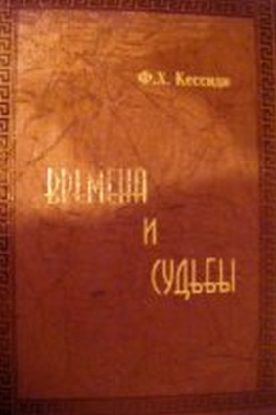
Данный труд был издан малым тиражом. Издание посвящается 23-му Всемирному философскому конгрессу в Афинах (4-8 августа 2013 г. - прим. НС). ...Российская делегация на 23-м Всемирном философском съезде в Афинах представила к вниманию своих коллег труд выдающегося русского философа и мыслителя Ф.Х.Кессиди (1920-2009 гг.). Руководитель российской делегации профессор А.А.Чумаков презентовал несколько экземпляров книги выдающегося философа антиковеда Кессиди "Времена и судьбы"греческой стороне: руководству страны, Греческому философскому обществу. Автобиографический труд академика Кессиди "Времена и судьбы. Воспоминания" (Академия гуманитарных исследований. Изд. дом "Гуманитарий". Научный руководитель проекта Х.Э.Мариносян) вышел в свет буквально накануне начала работы всемирного философского форума в Афинах. ...По объективным преимущественно причинам книга не была, как задумывалось, издана большим тиражом. Все еще не проведена публичная презентация ее при участии руководства Греческого и филэллинистического мира. На Астанинском форуме греческих постсоветских общин автором этих строк была передана книга мемуаров Ф.Х.Кессиди и устно просьба руководителей данного проекта памяти и духовности его земляку, руководителю греков России и постсоветского пространства И.И. Саввиди оказать помощь для полноценного издания книги и проведения ее всегреческой публичной презентации. ...На сегодня, конец декабря 2014 года, этим вопросом занимается вдова академика Кессиди Ольга Николаевна, книга воспоминаний "Времена и судьбы" все ждет своего выхода в свет.

